Põhja prefektuur
Pärnu mnt 139, Tallinn

18.04.2024 | kell | 17:46

Lähtuvalt Korrakaitseseaduse § 68 lg 3 on Põhja prefektuur registreerinud teate avaliku koosoleku läbiviibimise kohta

alates | 21.04.2024 | kell | 11:00 | kuni | 21.04.2024 | kell | 13:00

koosoleku eesmärk: | Eesti 200 kampaaniatelk

koosoleku pidamise koht: | Endla 45, Kristiine keskuse ees
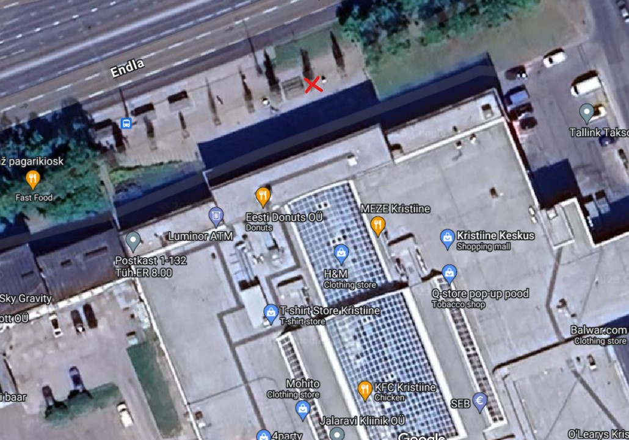
liikumismarsruut: | Puudub

osalejate arv: | 15

teave koosolekul kasutatavate heli- või valgustusseadmete kohta: | Puudub

teave koosoleku pidamiseks püstitatavate telkide, lavade, tribüünide või muude suuremõõtmeliste konstruktsioonide kohta: | Telk

Korraldaja: | Ees ja perekonnanimi: | Renata Lukk, Erakond Eesti 200
Korraldaja: | Sidevahend: | 59017328

Julgestustalitus
Operatiivbüroo
Põhja prefektuur
Politsei- ja Piirivalveamet

